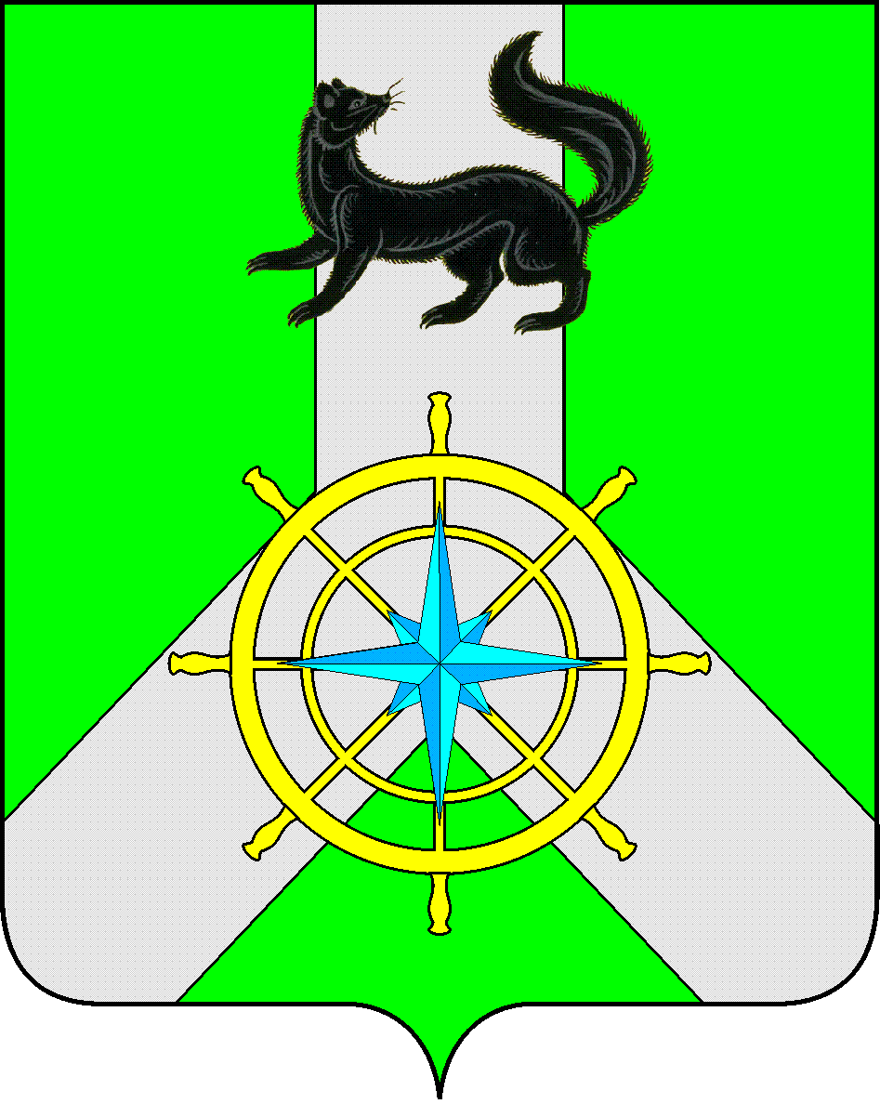
Р О С С И Й С К А Я Ф Е Д Е Р А Ц И Я

И Р К У Т С К А Я О Б Л А С Т Ь

К И Р Е Н С К И Й М У Н И Ц И П А Л Ь Н Ы Й О К Р У Г

А Д М И Н И С Т Р А Ц И Я

П О С Т А Н О В Л Е Н И Е

от 30 апреля 2026 года |  | № 594
 | г.Киренск

Об утверждении градостроительного плана земельного участка

В соответствии со ст. 57.3 Градостроительного кодекса Российской Федерации от 29.12.2024 г. №190-ФЗ, со ст. 16 Федерального закона от 06.10.2003 № 131-ФЗ «Об общих принципах организации местного самоуправления в Российской федерации», Федеральным Законом от 27.07.2010 № 210-ФЗ «Об организации представления государственных и муниципальных услуг», руководствуясь ст. 15, 36 Устава Киренского муниципального округа, администрация Киренского муниципального округа

П О С Т А Н О В Л Я Е Т

- Утвердить градостроительный план земельного участка №РФ-38-5-09-0-00-2026-0007-0, общей площадью 0,4259 га, с кадастровым номером 38:09:011516:119, расположенный на земельном участке с разрешенным видом использования: объекты промышленности, по адресу: Российская Федерация, Иркутская область, Киренский район, г. Киренск, микрорайон "Центральный", ул. Красноштанова, № 3.
- Постановление вступает в силу со дня его подписания.
- Настоящее постановление разместить на официальном сайте администрации Киренского муниципального округа https://kirenskiy-okrug.mo38.ru/.

Временно исполняющий
полномочия мэра округа И.А. Кравченко

Подготовил:

Заведующий сектором архитектуры и градостроительства Артишевский Р.А.

Согласовано:

Начальник Правового отдела Зырянов Е.В.

Начальник отдела по капитальному строительству Некрасов В.Г.

